管理体系审核记录表
过程与活动、  抽样计划 | 涉及  条款 | 受审核部门：项目部(公园绿化现场） 主管领导：董学丰 陪同人员：董学丰 | 判定
过程与活动、  抽样计划 | 涉及  条款 | 审核员：李雅静 马贵兰（专家） 审核时间：2022年10月11日9:00-12:30 | 判定
过程与活动、  抽样计划 | 涉及  条款 | 审核条款  Q:7.1.3/7.1.4/8.5.1/8.6/8.7/10.2  ES: 6.1.2/8.1/8.2/10.2 | 判定
环境因素、危险源识别 | ES6.1.2 | 绿化现场环境因素有：废气粉尘、废水排放、噪声排放、固体废弃物排放、潜在火灾、水电能源消耗、环境污染（杀虫剂对土地及空气的污染）等。危险源有：触电、意外伤害、火灾、机械伤害、职业病（杀虫剂对健康的影响）、中毒等。识别经核实，基本齐全。 | Y
基础设施 | Q7.1.3 | 提供的《设备清单》：共登记有：洒水车、垃圾车、油锯，吸尘机、管道疏通机、铝合金梯子、毛掸子、无绳电话、扫帚、拖把、抹布、洗地机、扫地机等，物业服务及园林服务的设备全部存放在该物业项目的储存室内；  提供相关设备保养计划，至少每年实施一次，抽取2022.3.15日的设备保养记录，主要内容为对油锯进行锯片擦油保养，保养维护人：陈书才，验收人：董学丰  2022年6月18日对垃圾车进行了检修，故障现象：链条卡顿，检修人：电厂维修班，验收人：董学丰  经现场审核确认现有的的设备设施基本可以满足使用需求。 | Y
过程运行环境 | Q7.1.4 | 绿化服务工作环境基本符合要，绿化现场道路畅通、地面整洁、园林绿化绿植修剪整齐。 | Y
过程的控制  产品的放行 | Q8.5.1/8.6 | 绿化服务过程：班前会（记录）—准备工作（日志）—现场巡查（日志）—（修剪枯枝、整形修剪、灌溉、补植、治虫、清理打扫现场）（日志）—现场检查（检查记录表）—班后会（记录）。  使用设备：铁锹、铁镐、手据、园艺剪、割草机、粗枝剪、打草机、无绳电话、扫帚、扫地机等，设备满足要求。  监视测量设备：编制有监测和测量检查记录，能不定期对服务进行检查。  接收准则：合同要求、国家法律法规要求  人员：人员均经过培训上岗，人员能力符合要求。  临时场所：园林绿化  北京市石景山区五里坨边角地公园绿化  地址：石景山区五里坨石门南路西侧  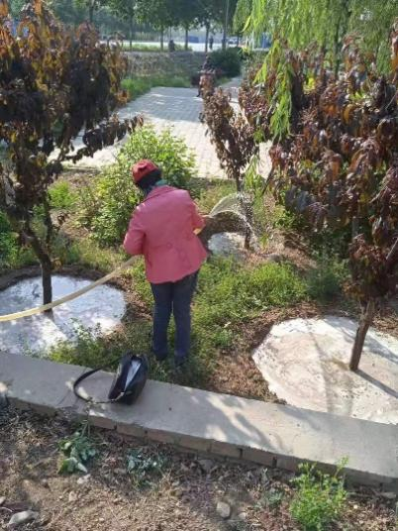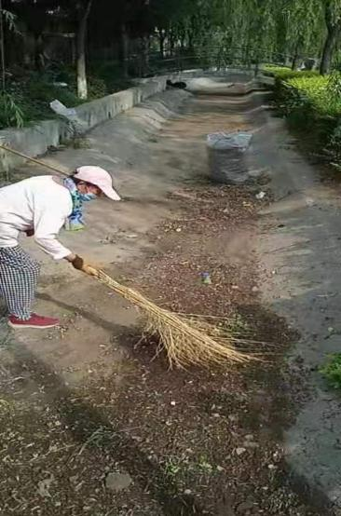  工人在给树木浇灌、清扫落叶、绿植养护等服务,求对于公司统一要求穿工作服务的规定，还需加强管理； | Y
不合格品输出控制  不合格和纠正措施 | Q8.7  QES10.2 | 现场查看及询问：  未出现服务不合格、采购产品不合格、保洁不合格的情况，无返工处理的情况。 | Y
运行控制 | ES8.1 | 城市园林绿化服务过程中会产生少量的尘土，工作员工佩戴口罩等措施进行防护。为树木喷洒农药时公司发放防护服、防护口罩，并设专人在喷洒农药现场驱赶行人远离喷洒现场，避免呼吸药物中毒。  城市园林绿化服务过程中主要为木屑、纸屑、农药包装等。①清扫人员将木屑、树木落叶、纸屑等固废放置固定位置，积攒一定量后出售有废品回收单位再利用，②农药瓶子的处理：公司园林绿化服务过程使用的农药瓶子，不乱扔，统一交给供应商，由供应商进行回收。  绿化服务过程注意节水，现场未发现有漏水的现象。  城市园林绿化服务场配有不同规格灭火器，作业时在作业车中配备灭火器均符合要求。  公司给员工发放工作服、防护服及防护口罩等劳保用品。  现场分设：可回收一般废弃物、不可回收一般废弃物，员工能按要求分类放置固体废弃物。  次监督审核根据现场观察基本运行符合要求并有效。 | Y
应急准备和响应 | ES8.2 | 现场询问工作人员是否了解火灾应急预案，均表示接受了公司的消防培训，知晓灭火器使用和各种火情的灭火方法，参加了热电厂组织的2022年5月6日的火灾演练，现场模拟对火灾的扑救 | Y

说明：不符合标注N

